≪景観形成基準チェックシート≫
届出者の氏名
行為の場所
行為の種類 | □ 建築物の建築等 | □ 工作物の建設等 | □ 開発行為
 | □ 土地の開墾等 | □ 木竹の伐採等 | □ 屋外における土石等の堆積
○行為を行う場所について、該当するものにチェックして下さい。
区 分 | □重点区域 ⇒（名称： ）  □重点区域外⇒（□関ケ原北エリア □関ケ原南エリア □今須エリア）
 | □重要眺望区域
 | [主要な視点場] ※重要眺望区域に該当する場合、１箇所以上を選定し配慮基準を検討
 | □ 開戦地 |  | □ 決戦地 |  | □ 石田三成陣地（笹尾山）
 | □ 岡山烽火場（丸山） |  | □ 徳川家康最初陣地（桃配山）
 | □ 小早川秀秋陣地（松尾山） |  | □ 岐阜関ケ原古戦場記念館
背景や周辺に  みられる景観 | 【自然的】 | □ 河川 |  | □ 山地・丘陵地 |  | □ 田園
 | 【歴史的】 | □ 史跡 |  | □ 寺社 |  | □ 旧街道等の町並み
 | 【都市的】 | □ 住宅地 |  | □ 商業地 |  | □ 工業地
 |  | □ 高速道路・幹線道路 |  | □ 鉄道・新幹線
 |  | □公園・レクリエーション施設
○行為を行う場所周辺の景観特性について、該当するものにチェックして下さい。
※（）内は関ケ原町景観計画での掲載ページ
①関ケ原古戦場  の景観 | □ 東軍・西軍の陣跡（P.9） | □ 関ケ原の戦いに係る遺構（P.10）
②東西を結ぶ  交通の景観 | □ 旧街道の町並み（P.11） | □ 高速道路・幹線道路（P.13）
 | □ 鉄道・新幹線（P.13） | □ 大規模工場（P.14）
③農林業の営み  を感じる景観 | □ 河川（P.15） | □ ため池（P.15） | □ その他水の景観（P.15）
 | □ 田園（P.16） | □ 山林（P.17）
④心に残る関ケ原町  らしい眺め | □ 伊吹山への眺望（P.19） | □ 祭り・伝統行事（P.20） | □ 伝説地（P.21）
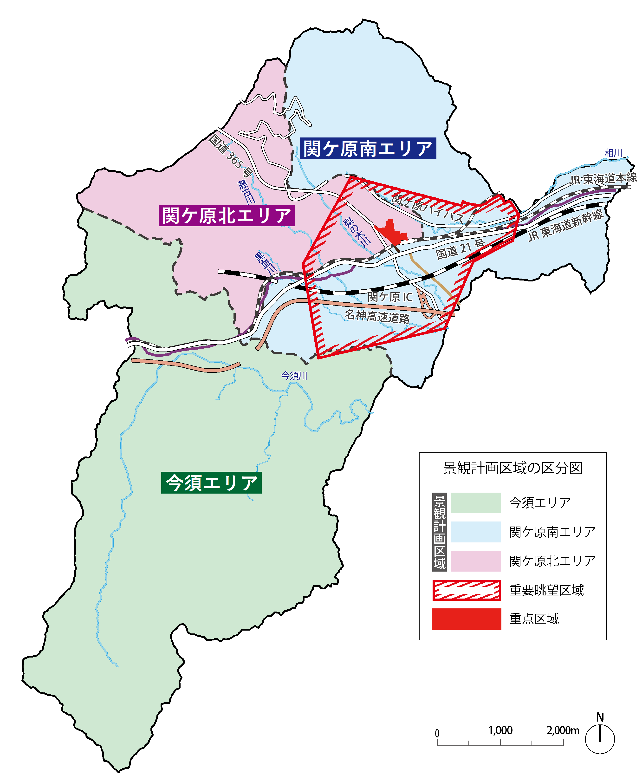
【景観エリアと区域区分】

○景観計画区域：景観計画区域（町全域）のうち、重点区域の指定がない場合に記入
【A】実施基準 （太枠内に記入、配慮を実施した項目にレ点でチェック）
項目 | 景観形成基準 | 具体的な配慮・工夫の内容 | 適否
□色彩 | ・ 大規模な建築物、工作物の色彩は、けばけばしい色彩とせず、落ち着いた色彩とし、外壁の色彩制限は次のとおりとする  色 彩 彩 度  Ｒ（赤系）～Y（黄系） ６以下  GY（黄緑系）～ＲＰ（赤紫系） ４以下  Ｎ（無彩色） 制限なし  ・ 着色していない木材、土壁、ガラス等の材料によって仕上げられている部分の色彩、見付面積の1/10未満の範囲内で外観のアクセントカラーとして着色される部分の色彩、歴史的な由来のある色彩についてはこの限りではないこととする
【B】努力基準（配慮に関すること） （太枠内に記入、配慮を実施した項目にレ点でチェック）
項目 |  |  | 景観形成基準 | 具体的な配慮・工夫の内容 | 適否
配慮に関すること | □ | 高さ | ・ 周辺環境に調和し、逸脱しない高さにする  ・ 旧街道の町並みでは、3階部分をセットバックするなど、通りからみたときの高さに配慮する
 | □ | 配置  および  形状 | ・ 屋根形状に配慮し、背景の山並みを尊重する  ・ 旧街道の町並みでは、建築物の壁面線が揃う配置にするなど、町並みの状況に応じた配置とする
 | □ | 素材  ・  意匠  ・  色彩 | ・ ベースカラーは、落ち着きのある色彩とし、周辺環境に配慮する  ・ アクセントカラーを使用する場合は、色同士の調和や色彩の使用量のバランスを考慮し、効果的に用いる  ・ 壁面が長大になる場合は、適度な分節や色彩に変化をつけるなど、圧迫感を軽減する工夫をするなどの配慮をする  ・ 旧街道の町並みでは、瓦や漆喰壁等の旧街道らしい素材・色彩に配慮する  ・ 旧街道の町並みでは、ベンガラの建築物を尊重し、素材・意匠・色彩に配慮する
 | □ | 外構  ・  設備 | ・ 周辺環境に調和した緑化を行う  ・ 旧街道の町並みでは、通りに面する屋外設備には目隠しを設置するなどの工夫により配慮をする
 | □ | 開発  行為 | ・ 周辺環境に調和する工夫をする
 | □ | 土石類  の採取 | ・ 採取地が周囲から目立たないよう、採取位置および方法の工夫や敷地周辺において既存樹木の保全や緑化等の措置を行う
 | □ | 木竹の  伐採 | ・ 周辺環境に調和する工夫をする
 | □ | 土石等  の堆積 | ・ 周辺環境に調和する工夫をする
【B】努力基準（眺望に関すること） （太枠内に記入、該当の景観エリアにレ点でチェック）
景観エリア |  |  | 景観形成基準 | 具体的な配慮・工夫の内容 | 適否
眺望に  関すること | □ | 関ケ原南エリア | ・ 旧中山道の宿場町や、旧東山道の宿駅、不破関等があり、旧街道らしい町並みを形成している。旧街道の町並みにおいては、通りからのみえ方に配慮する  ・ 伊吹山や松尾山の稜線の分断を避けるなど、山並みに配慮する  ・ 秋葉山の火祭り等の祭り・伝統行事を大切にし、背景となる町並みや山並みに配慮する  ・ 班女伝説や自害ケ峯等の地域で継承され てきた伝説・伝承を大切にし、関連する景観資源や周辺の町並みに配慮する
 | □ | 関ケ原北エリア | ・ 旧街道らしい町並みの残る旧北国街道沿いにおいては、通りからのみえ方に配慮する  ・ 伊吹山や松尾山の稜線の分断を避けるなど、山並みに配慮する  ・ 関ケ原合戦祭り等の祭り・伝統行事を大切にし、背景となる町並みや山並みに配慮する  ・ 日本武尊伝説等の地域で継承されてきた伝説・伝承を大切にし、関連する景観資源や周辺の町並みに配慮する  ・ 地形の変化が大きい地域では、見上げる・見下ろす視点を考慮するとともに、地域に残された石積に配慮する
 | □ | 今須  エリア | ・ 旧中山道今須宿には、ベンガラ塗の建築物が点在して残る特有の景観が残る。旧中山道の町並みにおいては、ベンガラ塗の建築物と、通りからのみえ方に配慮する  ・ 伊吹山の稜線の分断は避ける等、山並みに配慮する  ・ 地域の祭り・伝統行事を大切にし、背景となる町並みや山並みに配慮する  ・ 寝物語の里や八房梅等の地域で継承されてきた伝説・伝承を大切にし、関連する景観資源や周辺の町並みに配慮する

○重要眺望区域：重要眺望区域に該当する場合に記入
【C-1】共通配慮基準 （太枠内に記入、配慮を実施した項目にレ点でチェック）
項目 |  | 景観形成基準 | 具体的な配慮・工夫の内容 | 適否
□ | 高さ | ・ エリアごとの高さ基準を超えないように配慮する
□ | 配置  および  形状 | ・ 視点場から眺望要素に対して配慮した配置および形状とする
□ | 素材・  意匠・  色彩 | ・ 眺望景観に配慮した素材・色彩・意匠を用いる
□ | 外構・  設備 | ・ 眺望景観との調和に配慮し、必要な緑化を行う
□ | 開発  行為 | ・ 視点場からの眺望に配慮したものであること
□ | 土石類  の採取 | ・ 採取地が周囲から目立たないよう、採取位置および方法の工夫や敷地周辺において既存樹木の保全や緑化等の措置を行う
□ | 木竹の  伐採 | ・ 視点場からの眺望に配慮したものであること
□ | 土石等  の堆積 | ・ 視点場からの眺望に配慮したものであること
【C-2】視点場別配慮基準 （太枠内に記入、配慮を実施した項目にレ点でチェック）
視点場 |  | 景観形成基準 | 具体的な配慮・工夫の内容 | 適否
□ | 開戦地 | ・ 視点場からみたときの天満山麓の地形や天満山、松尾山や市街地を尊重し、高さや色彩について配慮する  ・ 住宅の勾配屋根が並んでみえる町並みを尊重し、屋根形状に配慮する
□ | 決戦地 | ・ 視点場からみたときの笹尾山麓地域の地形や笹尾山、天満山、松尾山、岡山烽火場や市街地を尊重し、高さや色彩について配慮する  ・ 住宅の勾配屋根が並んでみえる町並みを尊重し、屋根形状に配慮する
□ | 石田三成  陣地  (笹尾山) | ・ 視点場からみたときの松尾山や市街地を尊重し、高さや色彩について配慮する
□ | 岡山烽火場(丸山） | ・ 視点場からみたときの松尾山や市街地を尊重し、高さや色彩について配慮する
□ | 徳川家康  最初陣地  (桃配山) | ・ 視点場からみたときの中山道の松並木や市街地を尊重し、高さや色彩について配慮する
□ | 松尾山 | ・ 視点場からみたときの関ケ原古戦場や伊吹山、市街地を尊重し、高さや色彩について配慮する
□ | 岐阜関ケ原古戦場  記念館 | ・ 視点場となる展望台からみたときの旧北国街道や、徳川家康最後陣地をはじめとする関ケ原古戦場や山並み、市街地を尊重し、高さや色彩について配慮する
○重点区域（陣場野公園周辺地区）：重点区域に該当する場合に記入
【A】実施基準 （太枠内に記入、配慮を実施した項目にレ点でチェック）
項目 |  | 景観形成基準 | 具体的な配慮・工夫の内容 | 適否
□ | 高さ | ・ 周辺のまちなみや、背景の山なみ、古戦場の遺構を尊重した高さとする
□ | 配置  および  形状 | ・ 旧北国街道であることを踏まえ、屋根形状に配慮する  ・ 隣り合う建築物の外壁線や外構の位置を意識し、まちなみの連続性に配慮する
□ | 素材・  意匠・  色彩 | ・ 建築物、工作物の色彩は、旧北国街道のまちなみでは、瓦や漆喰壁等の旧街道らしい素材・色彩に配慮し、けばけばしい色彩とせず、落ち着いた色彩とする（色彩基準参照）。ただし、着色していない木材、土壁、ガラス等の材料によって仕上げられている部分の色彩、見付面積の1/10未満の範囲内で外観のアクセントカラーとして着色される部分の色彩、歴史的な由来のある色彩についてはこの限りではないこととする  （色彩基準）  色 彩 彩 度  Ｒ（赤系）～Y（黄系） ６以下  GY（黄緑系）～ＲＰ（赤紫系） ４以下  Ｎ（無彩色） 制限なし  ・ アクセントカラーは、歩行者の目線やにぎわい創出を意識して低層部に集約する等効果的に用いる  ・ 屋根の素材は、瓦または、瓦に近い黒やダークグレーの色彩とする等の配慮をする  ・ 光沢や反射の強い素材は極力避けるよう努める  ・ 外壁が長大になる場合は、壁面形状や目地、色彩に変化をつけて分節化をする等の配慮をする
□ | 外構・  設備 | ・ 門や塀を設置するときは、まちなみの一体感に配慮した形態、デザインとして落ち着いた色彩とする  ・ 玄関先や敷地境界に植栽を配置する等、東首塚や陣場野公園、山なみとの緑の一体感に配慮する  ・ 道路に面して駐車場を設ける場合は、敷地境界に緑化や塀を設置する等、まちなみの連続性に配慮する  ・ 屋外設備には、木材等の自然素材の活用や、家紋等のデザインを施した目かくし等を設置する等の工夫に努める
□ | 太陽光  発電施設 | ・ 地上に太陽光発電施設を設置する場合は、生垣や塀によって景観に配慮した目かくしをする
□ | 眺望 | ・ 旧北国街道のあった歴史、関ケ原の戦いに関する史跡、マンボ等の景観資源や山なみを尊重し、良好な眺望の保全・形成に努める

